CHƯƠNG V. ĐẠI SỐ TỔ HỢP
Trong chương này, chúng ta sẽ̉ tìm hiểu những vấn đề sau: quy tắc cộng, quy tắc nhân, sơ đồ hình cây; hoán vị, chỉnh hợp, tổ hợp; nhị thức Newton; áp dụng vào giải các bài toán đếm.
BÀI 1. QUY TẮC CỘNG. QUY TẮC NHÂN. SƠ ĐỒ HÌNH CÂY
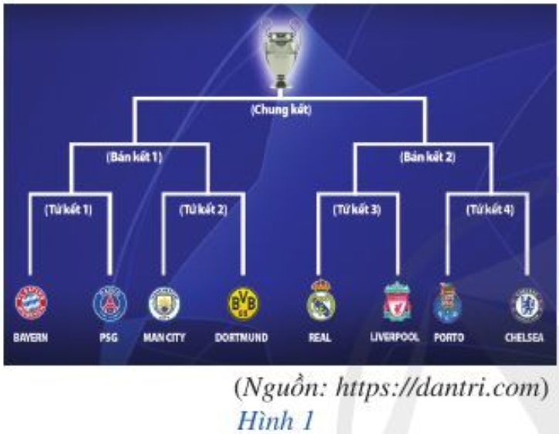
Có bao nhiêu trận đấu của giải bóng đá UEFA Champions League 2020 - 2021 bắt đầu từ vòng tứ kết?
Sơ đồ ở Hình 1 cho biết lịch thi đấu giải bóng đá UEFA Champions League 2020 - 2021 bắt đầu từ vòng tứ kết.
I. QUY TẮC CỘNG
HĐ 1: Gia đình bạn Liên dự định đi du lịch ở Quy Nhơn (Bình Định). Hướng dẫn viên du lịch đưa ra hai chương trình tham quan như sau:
Chương trình 1 có 4 địa điểm tham quan: khu Safari FLC, khu du lịch Eo Gió, khu du lịch Kỳ Co, Tịnh xá Ngọc Hoà (Hình 2). | Chương trình 2 có 7 địa điểm tham quan: biển Quy Nhơn, khu du lịch Ghềnh Ráng Tiên Sa, Tháp đôi, đầm Thị Nại, khu du lịch Cửa Biển, Suft Bar, nhà thờ Làng Sông (Hình 3).

Có bao nhiêu cách chọn một địa điểm tham quan trong số các địa điểm được giới thiệu trong hai chương trình ở trên?

